肇庆学院旅游管理专业第三方评价情况
自2000年创办旅游管理专业以来，旅游管理教师积极投身旅游学科建设和文旅产业发展，为旅游行业及行业培养众多优秀人才。旅游管理专业学生在各个行业、各大企业从事经营、管理、服务、技术等方面工作，成长为业务与管理骨干，为文旅产业发展做出积极贡献。主要情况如下：
1.学术共同体评价
旅游管理专任教师积极投身旅游管理学科建设，肖光明教授为广东省本科高校旅游管理类专业教学指导委员会委员，2003至2012十年间旅游学术论文综合排名列全国第52位（旅游学刊，2013年第10期，P119）。2003-2020年，在我国旅游学术共同体学术评价中，在全国4220所机构中，肇庆学院位列118位（旅游学刊，2022年第3期，P134）。
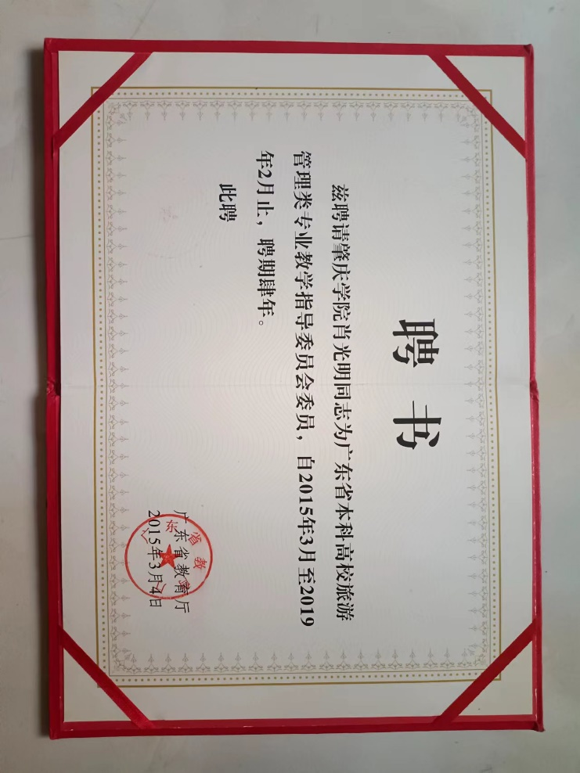

2.麦可思评价
2017-2021年，麦可思数据有限公司连续跟踪和评价了肇庆学院应届毕业生培育质量，较好反映了旅游管理专业人才培育质量。《2021肇庆学院2020应届毕业生培育质量评价报告》对旅游管理专业人才培养质量直接相关评价有：
①“旅游与历史文化学院的专业核心课程设置重要度和满足度均较高，课程设置及培养效果均得到毕业生的广泛认可。”（P8,25-26行）
②学院毕业生就业率位居全校第6位，高于全校平均水平（P16）。
③学院毕业生生的月收入在全校排名第3位（P28），在61个专业中旅游管理专业月收入排名17位（P29-32）。
④2020届毕业生的就业满意度在肇庆学院16个二级学院中排名第6位（P36）。
⑤在各毕业生就业岗位适应性中，旅游与历史文化学院在16个二级学院中排名第4位（P42），旅游管理专业在50个专业中排名第2位(43-45)。
⑥各学院通用能力达成度方面，旅游与历史文化学院在16个二级学院中排名第3（P54），商科核心能力培养效果有提升（P58），职业能力达成度排名第6（P60）。
⑦各学院教学满意度中，旅游与历史文化学院排名第4（P75）。张西林和符兰冰是“对个人成长最有帮助的任课教师”。
⑧各学院的专业核心课程有效性综合评价，旅游与历史文化学院排名第1（P83-84）。
⑨各学院毕业生对母校的满意度评价中，旅游与历史文化学院排名第4（P93）。毕业生对母校的推荐度中，旅游与历史文化学院排名第4（P95）。
3.文旅企业评价
鉴于我院学生在旅游行业所做贡献，2022年被评为最佳东方酒店业人才教育影响力百强院校。
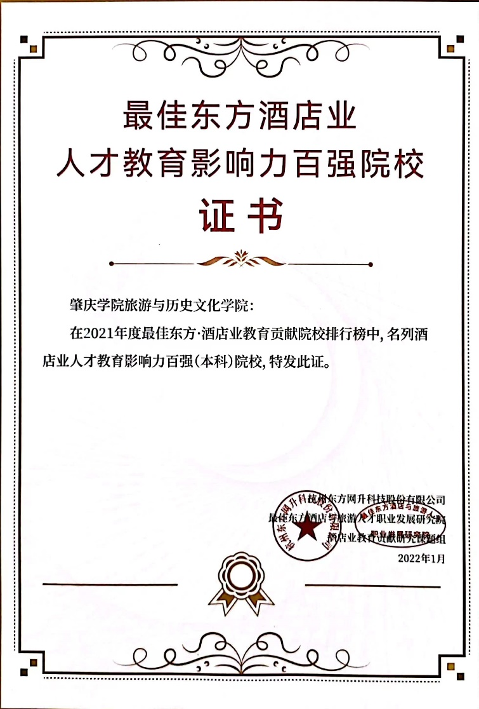
4.社会服务评价
2017-2021年，旅游管理专业教师广泛开展社会服务，在政府部门、行业协会、文旅企业担任顾问等各种职务，深度参与社会服务，承担横向课题50多项。现有广东省人大代表1人（黎达文），端州区人大代表1人（李朝军），中组部博士服务团1 人（郭栩东），文化和旅游部万名旅游英才（陈海明），西江旅游英才2人（郭栩东、陈海明）。2021年李朝军主笔决策咨询报告获广东省委常委批示。

